An den Landesschulrat für Steiermark
Körblergasse 23
8011 Graz

Graz, 26. August 2015

Bestätigung

Hiermit wird bestätigt, dass Frau Tatjana Reicher alle für das Lehramtsstudium Englisch erforderlichen Lehrveranstaltungen im Bereich
FACHDIDAKTIK ENGLISCH erfolgreich abgeschlossen hat.

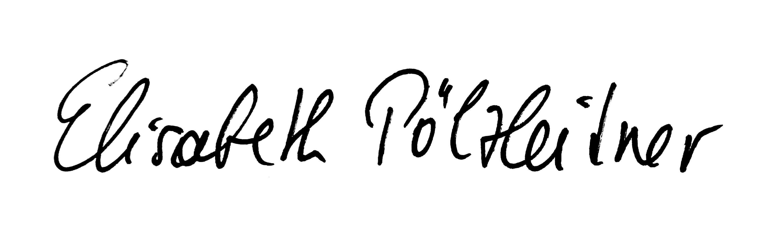

Dr. Elisabeth Pölzleitner
Koordinatorin für Fachdidaktik am Institut für Anglistik, Universität Graz

